CENTRO PAULA SOUZA
ETEC PROFª MARIA CRISTINA MEDEIROS
Curso Técnico em Informática para Internet Integrado Ao Ensino Médio
Katarina Vitória da Silva
Letícia Vasconcelos da Silva
Mayara Oliveira Sant’anna
Pedro Henrique Rillo de Carvalho
Vitória Luiza Santos Guedes
Vitalize: Plataforma de Apoio à Pessoas com Câncer
Ribeirão Pires
2026
Katarina Vitória da Silva
Letícia Vasconcelos da Silva
Mayara Oliveira Sant’anna
Pedro Henrique Rillo de Carvalho
Vitória Luiza Santos Guedes
Vitalize: Plataforma de Apoio à Pessoas com Câncer
Trabalho de Conclusão de Curso apresentado ao Curso Técnico em Informática para Internet da ETEC Profª Maria Cristina Medeiros, orientado pela Prof. Cintia Maria de Araújo Pinho, como requisito parcial para obtenção do Título de Técnico em Informática
Ribeirão Pires
2026
Aqui vai ficaar a ficha catralografica

DEDICATÓRIA

Dedicamos este trabalho aos nossos familiares, amigos e professores, pelo incentivo, apoio e confiança ao longo desta trajetória. Também dedicamos este projeto a todas as pessoas que passaram por nossas vidas e, de alguma forma, inspiraram nossas escolhas, despertaram nosso interesse pelo tema e contribuíram para o aprendizado que tornou este trabalho possível. Agradecemos a todos que colaboraram, direta ou indiretamente, para a realização deste projeto.

AGRADECIMENTOS

A realização deste Trabalho de Conclusão de Curso representa o encerramento de uma importante etapa em nossas vidas acadêmicas. Ao longo dessa trajetória, contamos com o apoio, incentivo e colaboração de muitas pessoas e instituições, às quais expressamos nossa sincera gratidão.
Agradecemos ao Centro Paula Souza e à Etec Maria Cristina Medeiros, por proporcionarem uma formação de qualidade, um ambiente de aprendizado enriquecedor e oportunidades que contribuíram para o nosso desenvolvimento acadêmico, profissional e pessoal.
Aos nossos professores, em especial a nossa orientadora Cíntia, agradecemos pelos ensinamentos, pela dedicação, pelas orientações e pela confiança em nosso trabalho. Sua contribuição foi essencial para a realização deste projeto e para o nosso crescimento.
Aos nossos familiares, pelo carinho, compreensão e incentivo em todos os momentos. Aos nossos amigos e colegas, que caminharam ao nosso lado durante essa jornada, compartilhando não apenas conhecimentos e experiências, mas também desafios e conquistas. A amizade e o apoio de vocês tornaram essa trajetória mais leve, especial e inesquecível.
Estendemos nossa gratidão a todas as pessoas que fizeram parte da nossa trajetória e que, por meio de suas histórias, experiências e ensinamentos, contribuíram para ampliar nossa forma de enxergar o mundo. Cada encontro e aprendizado nos inspirou a refletir, crescer e construir este projeto com mais sensibilidade, empatia e propósito.

“O segredo, querida Alice, é rodear-se de pessoas que te façam sorrir o coração. É então, e só então, que você estará no País das Maravilhas.” - Alice no País das Maravilhas
RESUMO
Aqui vai ficar o resumo

ABSTRACT
Aqui fica o resumo em ingles

ÍNDICE DE ILUSTRAÇÕES

Figuras
Figura 1: Mãos Dadas 15
Figura 2: Caderno de Sensibilidade 18
Figura 3: Persona 1 21
Figura 4: Persona 2 21
Figura 6: Persona 3 22
Figura 7: Golden Circle 23

Gráficos
Gráfico 1: Idade do público alvo 18

Quadros
Quadro 1: Caderno de Sensibilidade 17

Tabelas
Tabela 1: Preços do serviço 20

SUMÁRIO

1 INTRODUÇÃO 11
1.1 Problemática 12
1.2 Justificativa 12
1.3 Objetivo 13
1.3.1 Objetivos Específicos 13
1.4 Metodologia 14
1.5 Resultados Esperados 15
2 REFERENCIAL TEORICO 17
2.1 Sobre o câncer 17
2.1.1 O que é o câncer? 17
2.1.1.1 Incidência do câncer 17
2.2 Aspectos psicológicos do tratamento oncológico 17
2.2.1 A importância das redes de apoio 18
2.3 Tecnologia na saúde 18
2.4 Tecnologias aplicadas 19
2.4.1 Front- end 19
2.4.2 Back – end 19
2.4.3 Banco de dados 19
3 IMERSÃO 21
3.1 Caderno de sensibilidade 21
3.2 Pesquisa de Campo 23
3.2.1 Formulários: público-alvo 23
3.2.2 Entrevistas com especialistas 27
3.2.3 Nuvem de palavras: O que as pessoas mais precisam ouvir ou receber após o diagnóstico? 30
4 ANÁLISE E SINTESE 30
4.1 Brainstorm 31
4.2 Persona 32
4.3 Mapa de empatia 34
4.4 Golden Circle 35
5 ASPECTOS ESTRATÉGICOS 38
5.1 Planejamento Financeiro 38
REFERENCIA 39

INTRODUÇÃO
Antes mesmo do início de qualquer intervenção terapêutica, a confirmação do diagnóstico de câncer, principalmente de mama, costuma provocar um intenso abalo emocional nos pacientes, repercutindo diretamente em suas relações interpessoais. Esse impacto pode modificar a forma como eles se conectam com familiares, amigos e parceiros, levando tanto à busca por apoio e maior proximidade quanto ao isolamento e distanciamento social. Embora os avanços da medicina tenham ampliado significativamente as chances de sobrevivência e permitido a continuidade da vida, ainda que com limitações, o câncer permanece socialmente associado à ideia de morte, o que intensifica medos, inseguranças e mudanças no convívio social. Nesse contexto, o câncer, por ser especialmente temido, tende a potencializar essas transformações nas relações humanas, evidenciando a necessidade de um olhar atento não apenas ao tratamento físico, mas também às dimensões emocionais e sociais vivenciadas pela paciente. (Menezes; Schulz; Peres, 2009)
No Brasil, assim como em outros países, observa-se um número expressivo de novos casos a cada ano, cenário que tem relação direta com as transformações na rotina dos pacientes ao longo do tempo. Mudanças nos hábitos de vida, como a alimentação, o sedentarismo, o estresse, a inserção intensa no mercado de trabalho e a redução do tempo dedicado ao autocuidado, têm contribuído para maior exposição a fatores de risco. Dessa forma, a persistência das altas taxas da doença não se explica apenas por aspectos biológicos, mas também pelas alterações no cotidiano e nos comportamentos, que impactam diretamente a saúde da população. (Menezes; Schulz; Peres, 2009)
A comunicação do diagnóstico de uma doença grave pode desencadear diversas reações emocionais no indivíduo, como raiva, autopiedade e a sensação de perda de controle sobre a própria vida. Além disso, surgem sentimentos intensos de angústia e medo, que podem estar relacionados tanto à dor física e às possíveis alterações no corpo quanto à possibilidade de afastamento da família, interrupção de planos futuros e dependência de outras pessoas ou de tratamentos. Também é comum o receio de sofrer e de causar sofrimento aos entes queridos, sendo o medo da morte um dos aspectos mais marcantes nesse processo. (Stuntz; Linehan, 2021)
A percepção de que há algo errado com sua saúde leva o indivíduo a uma série de mudanças em sua rotina. Passam a ocorrer visitas frequentes a clínicas e hospitais para a realização de consultas e exames, que podem variar em complexidade, alterando significativamente o cotidiano. Nesse processo, o corpo torna-se foco constante de atenção, tanto por parte da família e dos profissionais de saúde quanto do próprio indivíduo. Além disso, há o contato com procedimentos desconhecidos, equipamentos médicos e termos técnicos muitas vezes incompreensíveis, o que pode gerar insegurança. Soma-se a isso a percepção da preocupação e apreensão das pessoas próximas, intensificando o impacto emocional dessa experiência. (Françoso, 2001)

Problemática
O diagnóstico de câncer impacta profundamente a vida do paciente e de seus familiares, gerando não apenas sofrimento físico, mas também consequências emocionais, sociais e financeiras. Apesar dos avanços no tratamento da doença, muitos pacientes ainda enfrentam dificuldades no acesso a suporte psicológico e social adequado, o que pode agravar seu sofrimento e comprometer sua qualidade de vida. Estudos indicam que, durante o tratamento intensivo, os pacientes relatam não apenas os efeitos físicos da doença, mas também elevados níveis de sofrimento psicológico, evidenciando a necessidade de uma abordagem mais humanizada e integrada no cuidado oncológico.(Oncologia ABC, 2025)
Nesse contexto, a ausência de suporte adequado por parte das instituições de saúde torna-se um fator crítico, impactando diretamente na recuperação e no bem-estar dos pacientes. De acordo com Menossi e Lima (2000), pacientes jovens apontam aspectos deficitários durante o tratamento, como a agressividade terapêutica, a alteração da autoimagem e a restrição ao tempo de visita de familiares. A qualidade de vida desses pacientes é comprometida pela insuficiência das instituições hospitalares no atendimento às demandas psicológicas e de conforto. No estudo realizado com adolescentes, os participantes sugeriram diversas melhorias para que se sentissem mais acolhidos durante o tratamento. (Menossi, 2000)
A falta de informações acessíveis, organizadas e confiáveis constitui uma problemática significativa, especialmente no contexto do tratamento de doenças como o câncer. A dispersão de informações em diferentes fontes e plataformas pode dificultar o acesso dos pacientes e de seus familiares a conteúdos relevantes, contribuindo para a existência de lacunas informacionais. Dessa forma, a utilização de recursos digitais para organizar e disseminar informações pode contribuir para reduzir a desinformação, facilitar o acesso ao conhecimento e oferecer maior suporte às pessoas que enfrentam o câncer e aos seus familiares. (Martins, 2024).
Portanto, torna-se fundamental que as instituições de saúde adotem uma abordagem integral e humanizada no cuidado oncológico, reconhecendo que o sofrimento do paciente ultrapassa a dimensão física. Investir em suporte psicossocial estruturado não é apenas uma questão de qualidade assistencial, mas uma condição indispensável para a dignidade e o bem-estar daqueles que enfrentam o câncer (Menossi, 2000)

Justificativa
A alta incidência do câncer e os impactos do diagnóstico e tratamento evidenciam a necessidade de um cuidado que vá além do aspecto físico, incluindo o apoio emocional e social aos pacientes. Considerado uma das principais causas de morbidade e mortalidade no mundo, o câncer afeta não apenas o indivíduo, mas também sua família, gerando mudanças na rotina e sentimentos como medo, ansiedade e insegurança. Assim, mesmo com os avanços no diagnóstico e tratamento, torna-se fundamental uma abordagem integral que valorize a qualidade de vida e considere os aspectos psicológicos, sociais e espirituais do paciente (Souza et al., 2024)
Nesse contexto, observa-se que, embora existam iniciativas de apoio, ainda há dificuldades no acesso contínuo a suporte psicológico, orientação adequada e integração com outras pessoas que vivenciam a mesma realidade. Dessa forma, torna-se relevante o desenvolvimento de soluções que utilizem a tecnologia como ferramenta de acolhimento e acompanhamento. (Souza et al., 2024)
O diagnóstico precoce é fundamental para aumentar as chances de um prognóstico favorável e possibilitar o início rápido do tratamento. Nesse sentido, o acesso a informações confiáveis sobre sinais e sintomas do câncer é essencial para que a população reconheça possíveis manifestações da doença e procure atendimento adequado. Assim, ferramentas digitais que reúnam informações sobre prevenção, diagnóstico e tratamento podem contribuir para ampliar o acesso ao conhecimento e fortalecer o cuidado em saúde, como propõe a plataforma vitalize. (Leite et al., 2023)
A proposta deste trabalho, que consiste na criação de uma plataforma de apoio para pacientes em tratamento oncológico, justifica-se pela possibilidade de oferecer recursos como participação em grupos de apoio, personalização de rotinas com o auxílio de inteligência artificial e acesso facilitado a profissionais da psicologia. Assim, a plataforma busca contribuir para a melhoria da qualidade de vida dos pacientes, promovendo bem-estar, organização da rotina e suporte emocional ao longo do tratamento. (Souza et al., 2024)

Objetivo
Desenvolver uma solução tecnológica em formato de aplicativo para oferecer suporte aos pacientes oncológicos e seus familiares, visando facilitar o acesso a informações e recursos de apoio, contribuindo para a redução das dificuldades enfrentadas durante o tratamento.

Objetivos Específicos
- Identificar as principais dificuldades enfrentadas por pacientes oncológicos e seus familiares durante o tratamento, considerando aspectos físicos, emocionais, sociais e informacionais.
- Analisar a importância do suporte emocional, da troca de experiências e dos grupos de apoio no enfrentamento do câncer, destacando sua contribuição para o acolhimento e fortalecimento dos pacientes e familiares.
- Desenvolver uma plataforma digital que reúna informações, recursos de apoio e uma área destinada à conexão com grupos de apoio, possibilitando a troca de experiências e a criação de uma rede de suporte aos usuários.
- Implementar recursos baseados em Inteligência Artificial para auxiliar os usuários no acesso a informações e orientação sobre conteúdos relacionados ao tratamento, proporcionando uma experiência mais personalizada e acessível.
- Criar funcionalidades que auxiliem na organização da rotina do paciente, como acompanhamento de consultas, lembretes e informações importantes durante o tratamento.
- Desenvolver uma interface intuitiva e acessível, considerando as necessidades de pacientes oncológicos e seus familiares, proporcionando uma navegação simples e eficiente.
- Estruturar um banco de dados para armazenar e gerenciar as informações necessárias ao funcionamento do sistema, garantindo organização, segurança e eficiência no acesso aos dados.
- Realizar testes de usabilidade para avaliar a funcionalidade, acessibilidade e contribuição do aplicativo como ferramenta tecnológica de suporte aos pacientes oncológicos e seus familiares.

Metodologia
A metodologia adotada neste trabalho envolveu uma abordagem qualitativa, aplicada e exploratória combinada a pesquisa de campo, e o desenvolvimento de uma solução tecnológica voltada ao suporte de pacientes oncológicos e seus familiares. Inicialmente, foram realizadas pesquisas bibliográficas em artigos científicos e fontes especializadas, com o objetivo de compreender os desafios enfrentados durante o tratamento oncológico, a importância dos grupos de apoio e a utilização da tecnologia como ferramenta de auxílio na área da saúde. Essas informações serviram como base teórica para o desenvolvimento do projeto e para a definição das principais funcionalidades da aplicação.
Paralelamente, foi empregada a abordagem Design Thinking, utilizada para orientar o desenvolvimento da solução desde a fase de imersão, na qual foram analisadas as necessidades dos usuários,como acesso a informações confiáveis, organização da rotina de tratamento, suporte por meio de grupos de apoio e utilização de recursos de Inteligência Artificial para auxiliar os usuários, até as etapas de idealização, prototipação e validação das funcionalidades propostas. Essa metodologia possibilitou que o sistema fosse desenvolvido com foco na experiência e nas reais demandas do público-alvo.
Na etapa exploratória, também foi realizada uma pesquisa de campo por meio da aplicação de um questionário on-line, elaborado no Google Forms, com o propósito de coletar informações sobre as dificuldades enfrentadas pelos participantes, suas necessidades durante o tratamento e a percepção quanto ao uso de uma plataforma digital de apoio.
Após a conclusão dessas etapas, iniciou-se o desenvolvimento da aplicação, caracterizando a pesquisa como aplicada, uma vez que buscou transformar o conhecimento obtido em uma solução tecnológica para um problema real. Para a organização do projeto, foi utilizada a metodologia ágil Scrum, permitindo o planejamento e a divisão das atividades entre os integrantes da equipe durante o desenvolvimento das interfaces, da programação do sistema, da integração entre front-end, back-end e banco de dados, bem como da implementação dos recursos de Inteligência Artificial e das funcionalidades voltadas aos grupos de apoio.
Para a construção da interface do sistema foram utilizadas as tecnologias HTML, CSS e JavaScript, responsáveis pela estruturação, estilização e interatividade das páginas. O desenvolvimento do back-end foi realizado utilizando a linguagem PHP, responsável pelo processamento das informações e comunicação entre o sistema e o banco de dados. Para o armazenamento e gerenciamento dos dados, foi utilizado o MySQL, permitindo a organização das informações dos usuários e das funcionalidades da aplicação. Além disso, foram realizados testes de funcionamento e usabilidade para verificar o desempenho, a acessibilidade e a eficiência do sistema como ferramenta de suporte aos pacientes oncológicos e seus familiares.

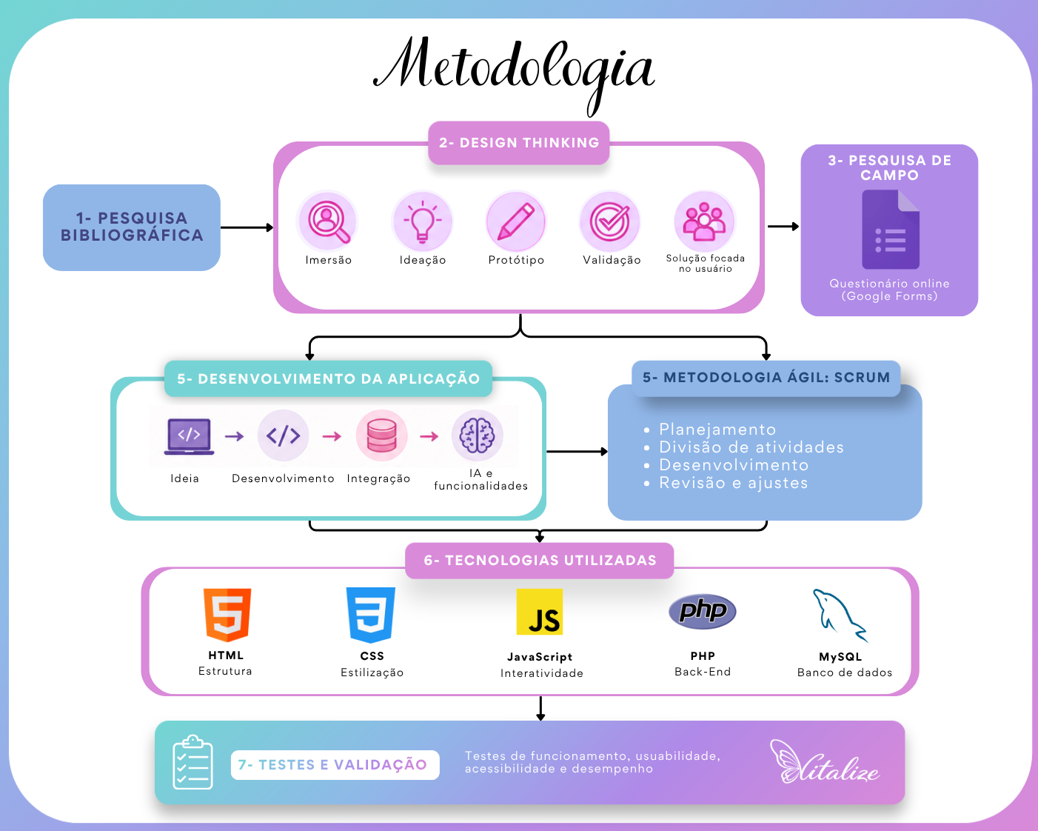
Fonte: Os autores,2026
Figura 1: Metodologia

Resultados Esperados
Espera-se que a plataforma Vitalize contribua significativamente para o acolhimento e o suporte de pessoas em tratamento oncológico, promovendo maior acesso a informações confiáveis, apoio emocional e recursos que auxiliem no enfrentamento da doença. Dessa forma, espera-se proporcionar uma experiência mais humanizada, incentivando o bem-estar e a melhoria da qualidade de vida dos usuários.
Além disso, espera-se que a Vitalize incentive a criação e o fortalecimento de redes de apoio entre pacientes, familiares, profissionais da saúde e voluntários, favorecendo o compartilhamento de experiências, a troca de informações e a redução do sentimento de isolamento frequentemente vivenciado durante o tratamento. A plataforma também busca estimular hábitos saudáveis por meio de orientações personalizadas, organização da rotina, acompanhamento de sintomas e divulgação de iniciativas solidárias, como campanhas de doação de cabelos e grupos de apoio.
Espera-se, ainda, que o projeto demonstre o potencial da tecnologia como ferramenta complementar aos cuidados em saúde, evidenciando que soluções digitais podem contribuir para uma assistência mais acessível, integrada e centrada nas necessidades do paciente. Com isso, pretende-se incentivar o desenvolvimento de novas iniciativas voltadas à humanização do atendimento oncológico e à ampliação do acesso à informação e ao suporte emocional.
Por fim, espera-se que a Vitalize contribua para a conscientização da sociedade sobre os desafios enfrentados por pessoas com câncer, promovendo empatia, solidariedade e inclusão. O projeto também busca incentivar o uso da tecnologia como instrumento de transformação social, estando alinhado aos Objetivos de Desenvolvimento Sustentável (ODS), especialmente o ODS 3 – Saúde e Bem-Estar, ao promover ações que favoreçam a qualidade de vida e o cuidado integral das pessoas em tratamento.

REFERENCIAL TEORICO
O referencial teórico constitui a base científica deste trabalho, reunindo conceitos, pesquisas e contribuições de autores que fundamentam o tema abordado. Por meio da revisão da literatura, busca-se compreender os principais aspectos relacionados ao câncer, aos impactos do tratamento oncológico, à importância do apoio emocional e das redes de suporte, bem como ao uso da tecnologia na promoção da saúde. Dessa forma, esta seção fornece o embasamento necessário para justificar o desenvolvimento da plataforma Vitalize e demonstrar sua relevância como uma solução voltada ao acolhimento e à melhoria da qualidade de vida de pessoas em tratamento contra o câncer.

Sobre o câncer

O que é o câncer?
O câncer é um nome geral para várias doenças que podem surgir em qualquer lugar do corpo, também chamadas de tumores malignos. O principal sinal do câncer é o surgimento rápido de células defeituosas, que crescem sem controle, conseguem invadir tecidos próximos e viajar para outros órgãos, um processo conhecido como metástase. A proliferação dessas células pelo corpo é o maior responsável pelas complicações mais graves da doença. (OMS, 2026).

Incidência do câncer
De acordo com a Organização Pan-Americana da Saúde (OPAS, 2026), o câncer posiciona-se como a segunda principal causa de enfermidades no continente americano, ficando atrás apenas das enfermidades cardiovasculares. No ano de 2022, a região contabilizou mais de 4,2 milhões de novos casos, com previsão de alta de 60% até 2045, quando deve atingir 6,7 milhões de diagnósticos. A doença figura como uma das principais causas de mortalidade no continente: em 2022, afetou 1,4 milhão de pessoas, sendo que 45% dessas mortes atingiram indivíduos com 69 anos ou menos.

Aspectos psicológicos do tratamento oncológico
No Brasil, a Psicologia Hospitalar desempenha um papel fundamental nos hospitais que oferecem atendimento oncológico, tendo como principal objetivo proporcionar suporte emocional aos pacientes durante o tratamento do câncer. Nesse contexto, o profissional da Psicologia atua no acolhimento das demandas emocionais e psicológicas que podem surgir ao longo do diagnóstico e do tratamento, contribuindo para o enfrentamento da doença. Além disso, busca promover a saúde mental e o bem-estar dos pacientes, auxiliando-os a lidar com sentimentos como medo, ansiedade e insegurança, que podem estar presentes durante esse período (Lima et al., 2024).

A importância das redes de apoio
Receber o diagnóstico de câncer costuma levar o paciente a adotar hábitos mais saudáveis, combinando o tratamento convencional a terapias complementares, além de buscar suporte nos vínculos afetivos. Embora a convivência com a doença traga grandes desafios e exija o acompanhamento médico constante, esse processo torna-se mais leve com o apoio da família, da rede social e da equipe de saúde. (Garcez; Queiroz; Moreira Neto, 2024).
O apoio emocional de familiares e amigos é essencial no tratamento oncológico, ajudando o paciente a superar os impactos físicos e psicológicos da doença. Mais do que oferecer acolhimento e incentivo, a família desempenha um papel ativo na rotina e no cumprimento do acompanhamento médico, o que favorece a recuperação e melhora significativamente a qualidade de vida durante o processo. (Gomes et al., 2022).
Entretanto, o impacto do câncer não se restringe ao paciente, alcançando também seus familiares e cuidadores, que frequentemente vivenciam sentimentos de ansiedade, medo, culpa e desgaste emocional. Diante desse cenário, torna-se essencial que os serviços de saúde também ofereçam suporte psicológico aos cuidadores, reconhecendo que o bem-estar da família influencia diretamente o acompanhamento e a continuidade do tratamento. (Mariano Júnior, 2025).

Tecnologia na saúde
A incorporação de recursos tecnológicos aos serviços de saúde tem transformado a maneira como informações são registradas, organizadas e utilizadas no atendimento. Ferramentas digitais possibilitam centralizar diferentes dados e facilitar o acesso às informações necessárias durante o acompanhamento dos pacientes. Com isso, profissionais de diferentes áreas podem utilizar esses recursos como suporte às suas atividades, contribuindo para uma comunicação mais organizada e para a continuidade do cuidado. (Penha et al., 2018).
Outro aspecto relevante está na agilidade proporcionada pelos sistemas informatizados. A substituição de processos manuais por recursos digitais pode facilitar a consulta e o gerenciamento de informações, reduzindo o tempo necessário para determinadas atividades e auxiliando os profissionais na análise das informações disponíveis. Dessa forma, a tecnologia pode favorecer uma atuação mais integrada entre os diferentes setores da saúde, além de contribuir para uma melhor organização dos serviços prestados. (Penha et al., 2018).

Tecnologias aplicadas
O desenvolvimento da plataforma Vitalize foi estruturado a partir de uma arquitetura tecnológica organizada, considerando a seleção de linguagens, ferramentas e tecnologias capazes de atender às necessidades do sistema e de seus usuários. A escolha dos recursos tecnológicos levou em consideração aspectos como eficiência, segurança, usabilidade, compatibilidade e facilidade de manutenção, buscando proporcionar um ambiente digital acessível e funcional para pacientes oncológicos e sua rede de apoio. A estrutura da plataforma foi organizada em três camadas principais: o frontend, responsável pela construção da interface e pela interação dos usuários com o sistema; o back-end, destinado ao processamento das informações e à execução das regras de negócio; e o banco de dados, responsável pelo armazenamento, organização e gerenciamento seguro das informações utilizadas pela plataforma.

Front- end
Para a construção da camada de apresentação da plataforma, foram utilizadas as linguagens HTML, CSS e JavaScript, responsáveis por diferentes aspectos do desenvolvimento da interface. O HTML foi empregado na organização e estruturação dos conteúdos e elementos presentes nas páginas, enquanto o CSS permitiu definir a identidade visual, o posicionamento dos componentes e a adaptação da interface a diferentes tamanhos de tela. Por sua vez, o JavaScript foi utilizado para implementar funcionalidades e comportamentos interativos, contribuindo para tornar a navegação mais dinâmica. A integração dessas três tecnologias possibilitou a criação de uma interface funcional, organizada e responsiva, buscando proporcionar uma experiência de utilização adequada aos usuários da plataforma.

Back – end
O Back- end da plataforma foi desenvolvido em PHP, uma linguagem bastante utilizada na criação de sistemas e páginas para a web. Sua utilização permitiu que o sistema realizasse o processamento das informações, recebesse e respondesse às solicitações dos usuários e estabelecesse a comunicação entre a interface da plataforma e o banco de dados. A estrutura do código foi organizada de maneira a facilitar o desenvolvimento e a manutenção do sistema, buscando garantir seu funcionamento de forma eficiente e segura. Dessa forma, o PHP contribuiu para o gerenciamento das principais funcionalidades da plataforma e para a integração entre as diferentes partes do sistema.

Banco de dados
O armazenamento e a organização das informações foram realizados utilizando o MySQL, um sistema de gerenciamento de banco de dados amplamente utilizado no desenvolvimento de aplicações web. A escolha dessa tecnologia possibilitou manter os dados da plataforma organizados e armazenados de forma segura, facilitando seu acesso e gerenciamento. A estrutura do banco de dados foi planejada de acordo com as principais funcionalidades do projeto, contemplando informações relacionadas aos usuários, conteúdos, registros e demais recursos disponibilizados pela plataforma. Dessa maneira, o MySQL contribui para o bom funcionamento do sistema, permitindo que as informações sejam armazenadas, consultadas e utilizadas de forma organizada pelas diferentes funcionalidades do Vitalize.

IMERSÃO
A imersão corresponde à primeira etapa do processo de Design Thinking e tem como objetivo proporcionar uma compreensão mais aprofundada do problema que será abordado no projeto. Nessa fase, a equipe busca conhecer o contexto em que a situação está inserida, realizando pesquisas, coleta e análise de dados e identificando as necessidades e dificuldades dos indivíduos envolvidos. Para o desenvolvimento do presente projeto, essa etapa foi fundamental para compreender as principais demandas relacionadas ao suporte de pessoas em tratamento oncológico, permitindo levantar informações e hipóteses que contribuíram para direcionar as etapas seguintes do desenvolvimento da plataforma. (MJV TEAM, 2022).

Caderno de sensibilidade
O caderno de sensibilidade é uma ferramenta utilizada na etapa de imersão do Design Thinking para compreender de maneira mais profunda a rotina, as experiências, os sentimentos e as necessidades dos usuários. Por meio dele, o próprio participante registra informações relacionadas ao seu cotidiano durante determinado período, permitindo que os dados sejam coletados de forma mais natural e com menor interferência do pesquisador. Dessa maneira, a ferramenta possibilita conhecer aspectos que podem não ser percebidos em uma observação direta, contribuindo para a identificação de dificuldades, expectativas e oportunidades para o desenvolvimento de soluções mais adequadas às necessidades dos usuários. (MJV TEAM, 2016).
No projeto, o Caderno de Sensibilidade ajudou a captar percepções e emoções reais sobre o cenário do empreendedorismo e da educação técnica. A combinação de situações e sentimentos revelou tanto os pontos fortes — como o apoio dos patrocinadores e o sucesso das Etecs — quanto às dificuldades enfrentadas, como a falta de incentivo e recursos.
Essa ferramenta proporcionou uma visão empática dos envolvidos, mostrando que a ausência de apoio institucional gera frustração, enquanto iniciativas bem estruturadas despertam engajamento. Essa compreensão foi essencial para orientar a criação de uma plataforma que conecta projetos escolares a empresas patrocinadoras, oferecendo soluções mais humanas e eficazes.
Figura 2: Caderno de Sensibilidade
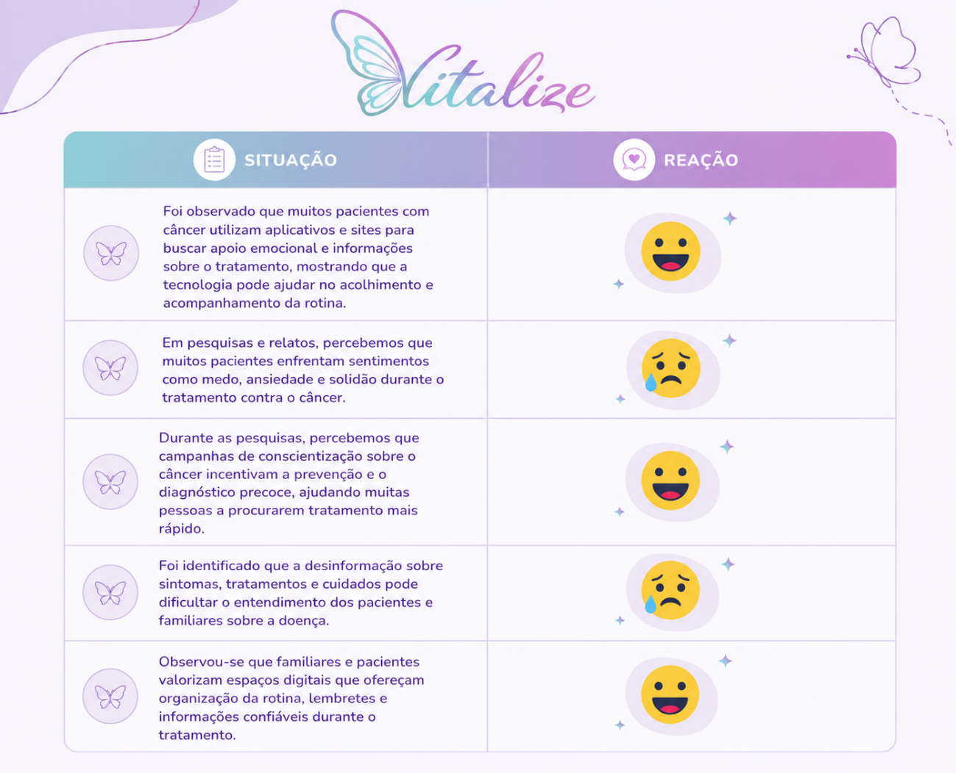
Fonte: Os autores, 2026

Pesquisa de Campo
A pesquisa de campo teve como objetivo compreender a percepção do público-alvo sobre a temática abordada pelo projeto, buscando identificar opiniões, experiências, necessidades e possíveis barreiras relacionadas ao assunto. Para a coleta de dados, foram elaborados dois formulários online: o primeiro destinado ao público-alvo em geral e o segundo direcionado a especialistas da área, possibilitando reunir tanto a perspectiva dos participantes quanto conhecimentos e experiências profissionais.
A pesquisa foi realizada entre os meses de junho e agosto de 2025. As perguntas dos formulários foram elaboradas de acordo com os objetivos do projeto, buscando obter informações relevantes para compreender a realidade vivenciada pelo público e identificar possíveis contribuições para o desenvolvimento da proposta. Os dados coletados permitiram ampliar a compreensão sobre a temática e auxiliaram na definição de estratégias e funcionalidades do projeto, reforçando a importância de uma abordagem que considere tanto as necessidades do público-alvo quanto a visão de profissionais especializados.

Formulário: público-alvo
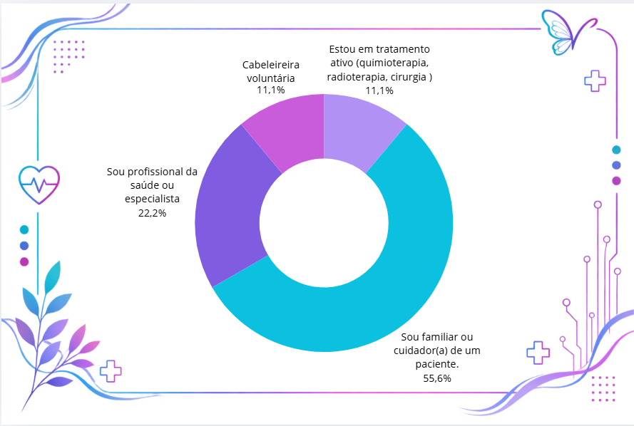
Figura 3 - Gráfico 1: Qual é o seu momento atual em relação ao câncer?
Fonte: os autores, 2026
O gráfico apresenta o momento atual dos participantes em relação ao câncer, sendo 55,6% familiares ou cuidadores de pacientes e 22,2% profissionais da saúde. Já 11,1% estão em tratamento e 11,1% são cabeleireiras voluntárias. Esses dados ajudam a compreender o perfil dos participantes da pesquisa e suas diferentes experiências com o câncer.

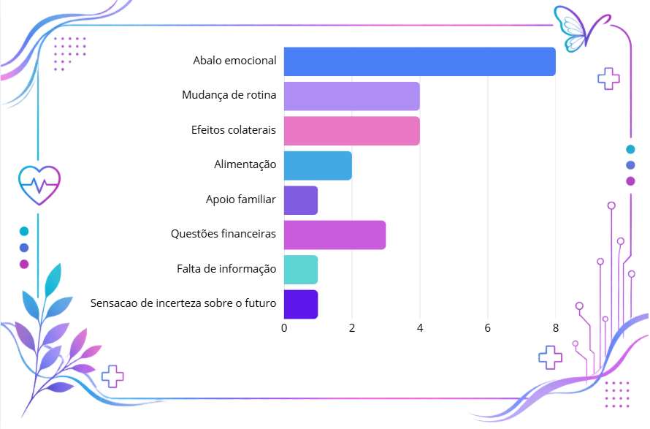
Figura 4 - Gráfico 2: Quais as maiores dificuldades que são enfrentadas pelos pacientes na sua opinião?
Fonte: Os autores, 2026

O gráfico apresenta as principais dificuldades enfrentadas pelos pacientes, destacando o abalo emocional como a mais citada, seguido pela mudança de rotina e pelos efeitos colaterais.

Figura 5 - Gráfico 3: Atualmente, onde você encontra mais apoio para conversar sobre seus sentimentos e medos?
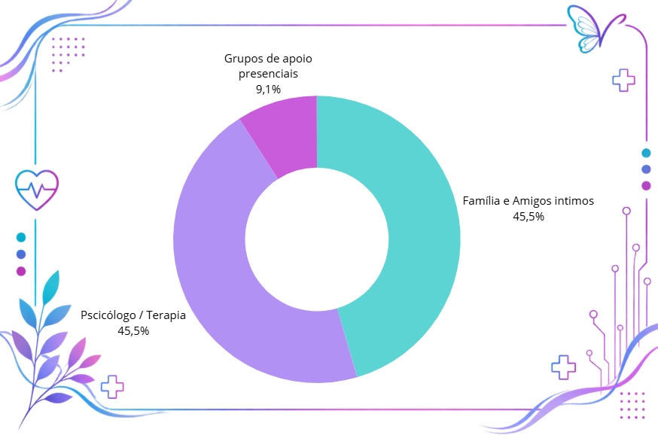
Fonte: Os autores, 2026

O gráfico mostra que o maior apoio para conversar sobre sentimentos e medos vem da família e amigos íntimos (45,5%) e do psicólogo ou terapia (45,5%). Apenas 9,1% encontram esse apoio em grupos presenciais, destacando a importância de ampliar as opções de suporte oferecidas pela Vitalize.

Figura 6 - Gráfico 4: Você já sentiu dificuldade em ser compreendido(a) por pessoas que nunca tiveram a doença?
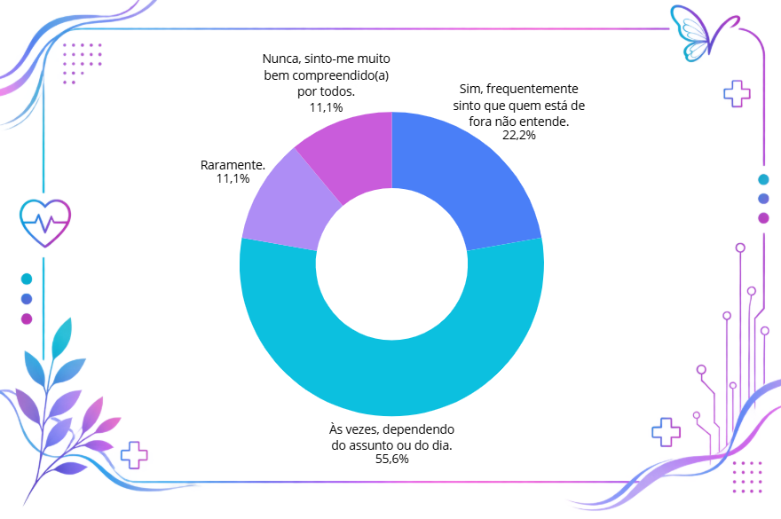
Fonte: Os autores, 2026

O gráfico mostra que 55,6% dos participantes às vezes sentem dificuldade em serem compreendidos, enquanto 22,2% enfrentam essa situação frequentemente. Os dados evidenciam a importância de promover acolhimento e compreensão para pessoas em tratamento na plataforma

Figura 7 - Gráfico 5: O que mais te motivaria a entrar e participar ativamente dessa plataforma?
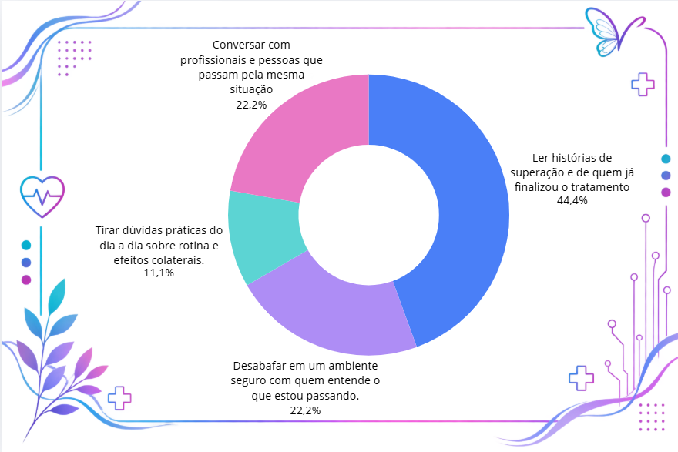
Fonte: Os autores, 2026

O gráfico demonstra que o maior interesse dos participantes está em ler histórias de superação (44,4%), seguido pelo desejo de desabafar e conversar com outras pessoas (22,2%). Esses dados ajudam a identificar as funcionalidades mais atrativas para os usuários e orientar o desenvolvimento da plataforma

Figura 8 - Gráfico 6: Pensando nos recursos desse aplicativo, qual deles seria o mais valioso para você?
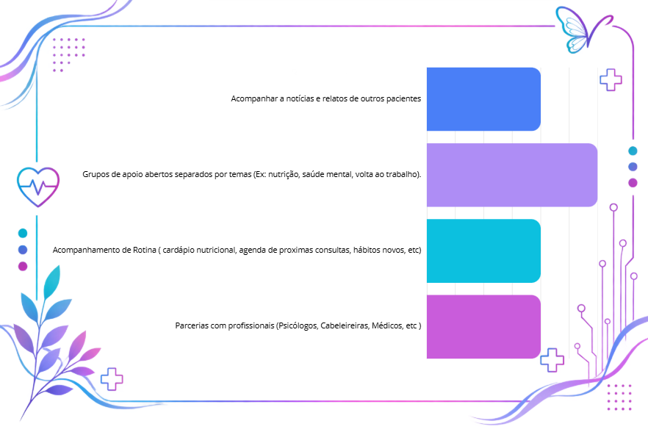
Fonte: Os Autores, 2026

O gráfico demonstra que o recurso considerado mais valioso pelos participantes são os grupos de apoio abertos e separados por temas. Em seguida, destacam-se o acompanhamento da rotina e as parcerias com profissionais

Formulário: Especialistas
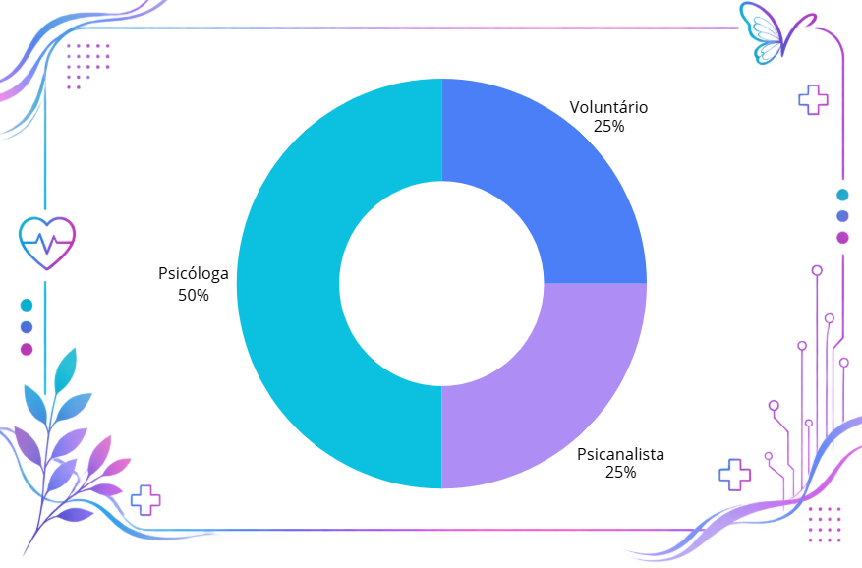
Figura 9 - Gráfico 6: Qual é sua profissão?
Fonte: Os autores, 2026
Figura 10 - Gráfico 8:Quais são as reações emocionais mais comuns ao receber o diagnóstico
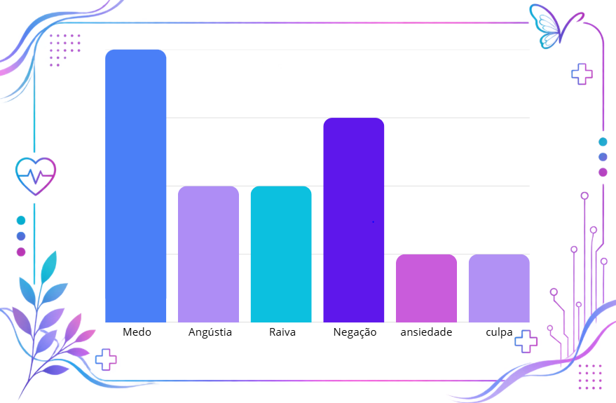
Fonte: Os autores, 2026

O gráfico apresenta as reações emocionais mais comuns após o diagnóstico, destacando o medo como a reação mais frequente, seguido pela negação. Também aparecem sentimentos como angústia, raiva, ansiedade e culpa. Esses dados reforçam a importância de oferecer acolhimento e apoio emocional aos usuários.
Figura 11 - Gráfico 9: O que costuma causar mais medo ou ansiedade nos pacientes nesse momento?
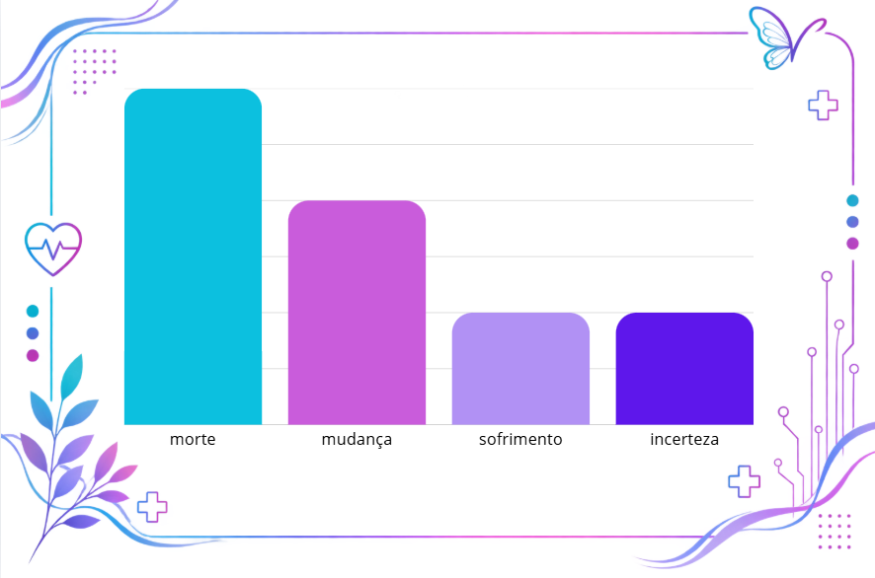Fonte: Os autores,2026

O gráfico apresenta os principais fatores que causam medo ou ansiedade nos pacientes, destacando a morte como o fator mais citado, seguida pela mudança. Também aparecem o sofrimento e a incerteza. Esses dados reforçam a necessidade de oferecer suporte emocional e acolhimento na plataforma Vitalize.

Figura 12 - Gráfico 10: Como o diagnóstico afeta a autoestima e a rotina da pessoa?
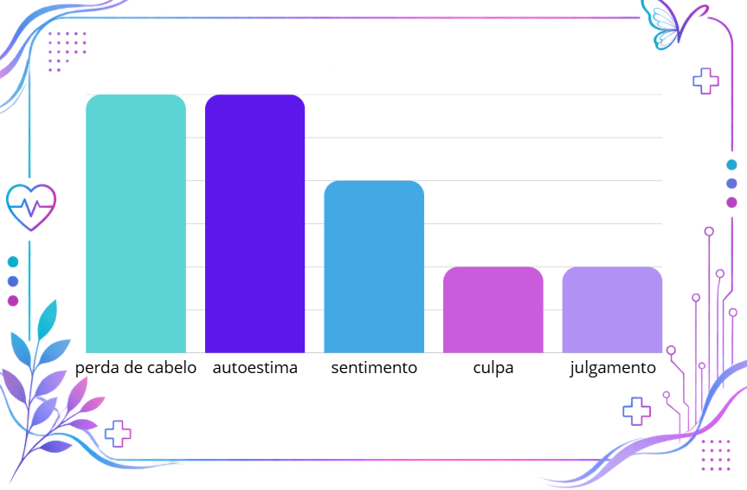
Fonte: Os autores,2026
O gráfico apresenta os principais impactos do diagnóstico na autoestima e na rotina, destacando a perda de cabelo e a autoestima como os fatores mais relevantes. Também são citados sentimentos de culpa e julgamento. Esses dados mostram a importância de oferecer apoio emocional e acolhimento aos pacientes por meio da Vitalize.

Figura 13 - Gráfico 11: Que tipo de recurso digital poderia ajudar emocionalmente pacientes com câncer?
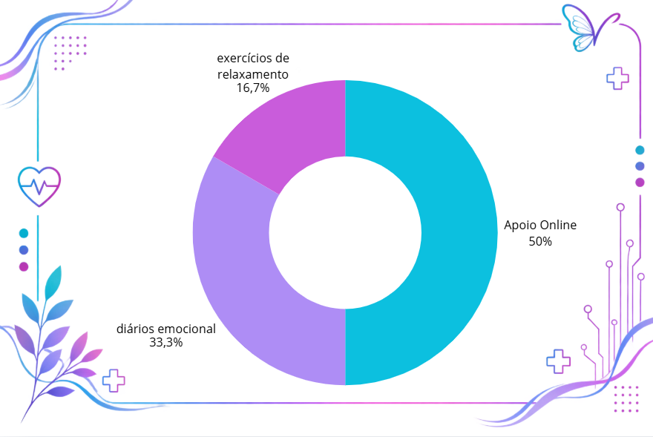

Fonte: Os autores,2026

O gráfico apresenta os recursos digitais que poderiam oferecer apoio emocional aos pacientes, destacando o apoio online (50%), seguido pelos diários emocionais (33,3%) e exercícios de relaxamento (16,7%). Esses dados auxiliam na definição de recursos que podem contribuir para o bem-estar emocional dos usuários da Vitalize.

Nuvem de palavras: O que as pessoas mais precisam ouvir ou receber após o diagnóstico?
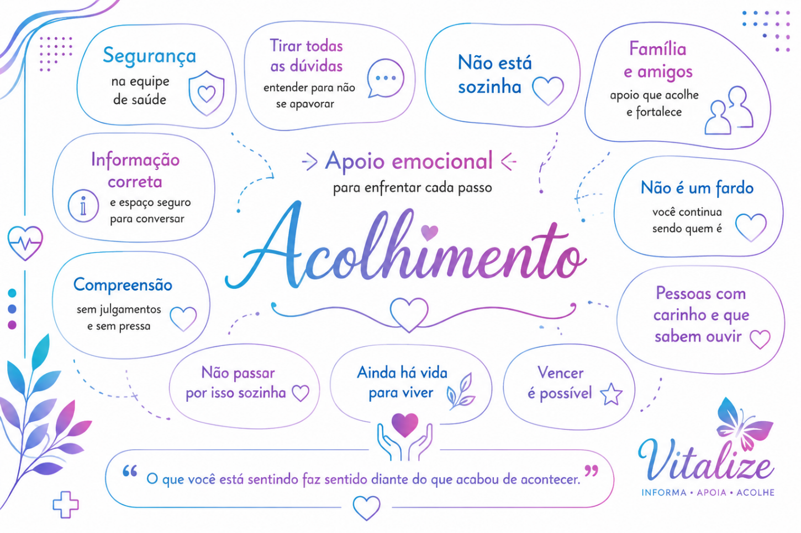
Fontes: Os autores, 2026

Conclusão
A pesquisa de campo permitiu compreender as principais dificuldades emocionais e sociais enfrentadas por pessoas em tratamento contra o câncer, além de identificar necessidades que podem ser atendidas por meio de recursos digitais. Os resultados demonstraram que o diagnóstico provoca diferentes sentimentos, principalmente medo, negação, ansiedade e angústia, além de impactos na autoestima, na rotina e na forma como os pacientes se relacionam com outras pessoas.
Também foi possível observar que, apesar de a família, os amigos e o acompanhamento psicológico serem importantes fontes de apoio, ainda existe a necessidade de ampliar as possibilidades de acolhimento e interação. O interesse por histórias de superação, conversas com outras pessoas e grupos de apoio demonstra a busca por espaços de identificação, compreensão e troca de experiências.
Dessa forma, os resultados da pesquisa contribuíram diretamente para o desenvolvimento da plataforma, mostrando a importância de reunir informação, acolhimento e apoio emocional em um único ambiente. As funcionalidades identificadas como mais relevantes, como grupos de apoio por temas, apoio online, histórias de superação, diários emocionais e conteúdos voltados ao bem-estar, foram consideradas para atender às necessidades apontadas pelos participantes.
Assim, a pesquisa confirmou a importância de uma plataforma como a Vitalize, que busca oferecer suporte além do tratamento físico, contribuindo para o bem-estar emocional, a comunicação e o sentimento de acolhimento das pessoas que enfrentam o câncer.

ANÁLISE E SINTESE
A etapa de Análise e Síntese no Design Thinking consiste em organizar e interpretar as informações obtidas durante a fase de imersão, buscando compreender de forma mais clara o contexto e as necessidades dos usuários envolvidos no projeto. Nesse momento, os dados coletados são agrupados e relacionados, permitindo identificar padrões, necessidades, dificuldades e oportunidades. (MJV TEAM, 2024).
No contexto deste projeto, a Análise e Síntese foi fundamental para interpretar as informações levantadas sobre as necessidades de pessoas em tratamento oncológico e de seus familiares, contribuindo para direcionar as decisões tomadas nas etapas seguintes do Design Thinking, especialmente na Ideação, em que são propostas possíveis soluções para os problemas identificados.

Persona
Persona é a representação fictícia do seu cliente ideal. Ela é baseada em dados reais sobre comportamento e características demográficas dos seus clientes. Apresenta, também, uma criação de suas histórias pessoais, motivações, objetivos, desafios e preocupações. (Siqueira, 2024)

Figura 14: Persona 1
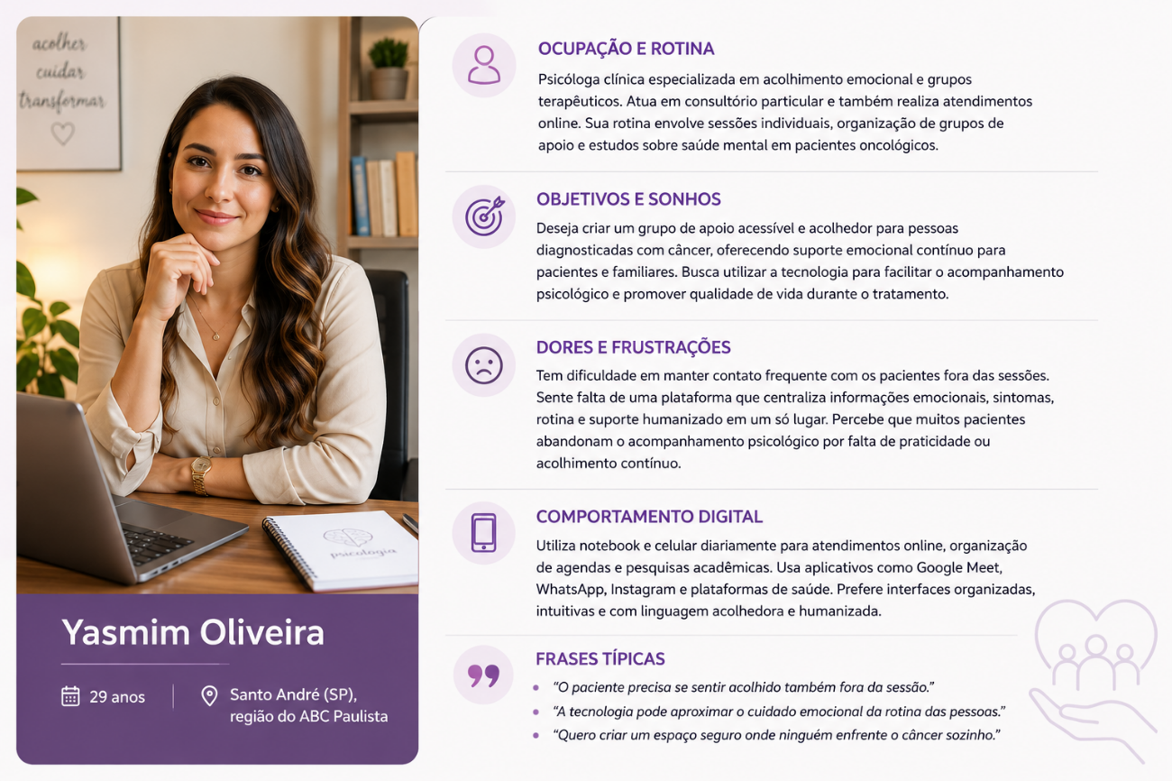
Fonte: Os autores, 2026

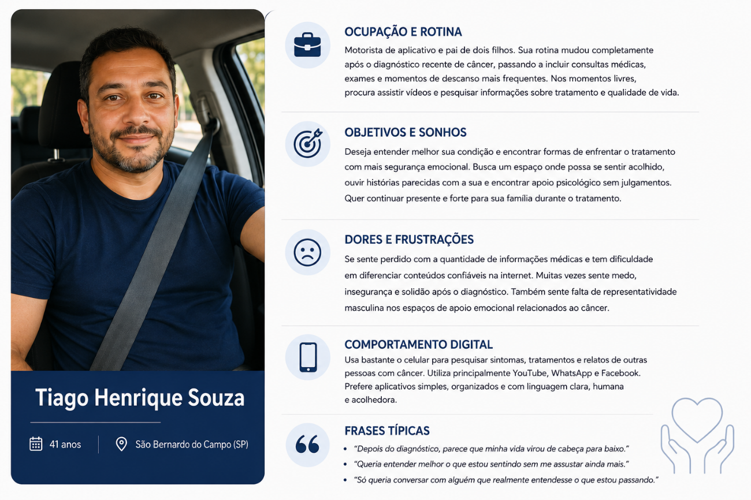
Figura 15: Persona 2

Fonte: Os Autores, 2026

Figura 16: Persona 3
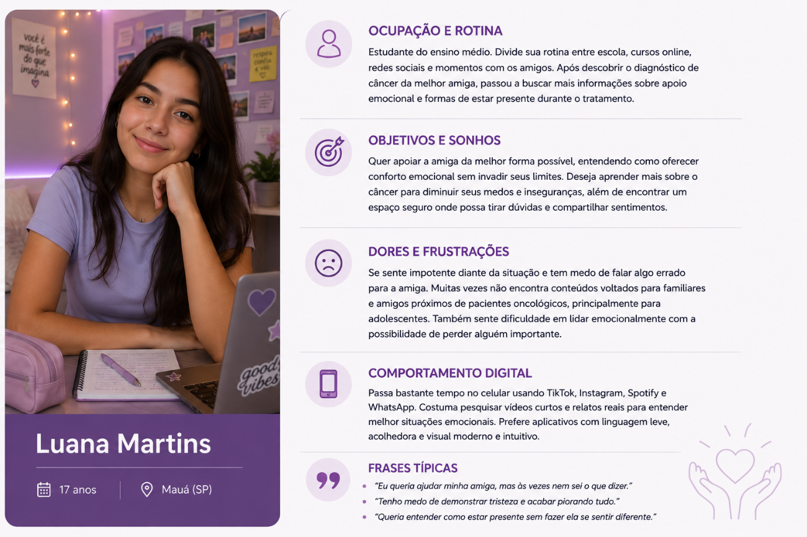
Fonte: Os autores, 2026

Mapa de empatia
Mapa da Empatia é um recurso utilizado para conhecer melhor o seu cliente. A partir dele, é possível detalhar a personalidade do cliente e compreendê-la melhor. O mapa da empatia faz 6 perguntas para identificar seu público-alvo e assim conhecer seus sentimentos, dores e necessidades. (Dourado, 2024).

Figura 17: Mapa de empatia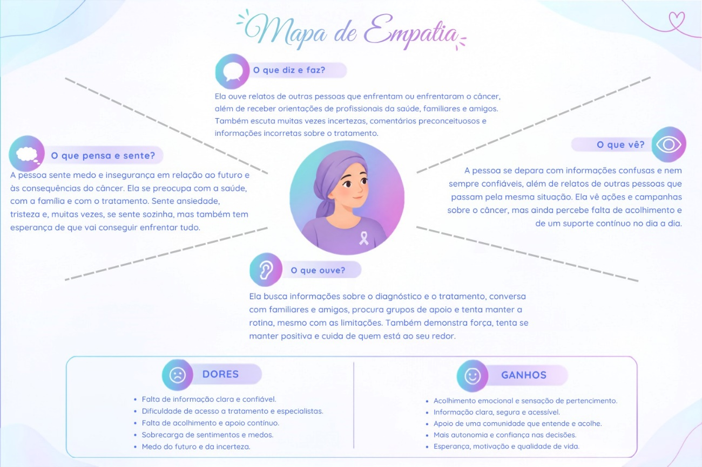

Fonte: Os autores, 2026

Jornada do usuário

Diagrama de afinidades

IDEAÇÃO

Brainstorm
O brainstorming é um termo super conhecido no mundo do marketing e da publicidade. No entanto, a prática não é exclusiva dessas áreas e pode ser usada para estimular o surgimento de soluções criativas em qualquer tipo de segmento. A tempestade de ideias, em português, é feita por meio de reuniões que permitem o compartilhamento de ideias, soluções e insights valiosos para a empresa. (Silva, 2023)

No desenvolvimento do projeto Vitalize, nossa equipe utilizou o método de brainstorming como ferramenta para ampliar, organizar e aprofundar as ideias relacionadas à criação de uma plataforma digital de apoio a pessoas em tratamento oncológico. A proposta surgiu a partir da percepção de que, além dos cuidados médicos, o processo de enfrentamento do câncer envolve questões emocionais, sociais e informacionais que podem afetar tanto os pacientes quanto seus familiares. Dessa forma, o grupo buscou desenvolver uma solução que reunisse informação, acolhimento e apoio em um único ambiente, contribuindo para que o usuário não se sentisse sozinho durante o tratamento.
Durante o brainstorming, foram levantadas diferentes possibilidades de funcionalidades para atender às necessidades identificadas ao longo da pesquisa. Entre as ideias discutidas, destacaram-se a disponibilização de informações confiáveis sobre o tratamento, espaços para acolhimento e apoio emocional, acesso a grupos de apoio, possibilidade de contato com psicólogos e profissionais, registro de sintomas e acompanhamento da rotina do paciente. Também foram consideradas iniciativas de caráter social, como a doação de cabelo para a produção de perucas, além de conteúdos positivos e notícias que pudessem proporcionar esperança e motivação aos usuários.
Ao longo desse processo, o grupo percebeu que o desafio não estava apenas em desenvolver uma plataforma com diversas funcionalidades, mas em compreender quais delas realmente poderiam contribuir para as necessidades do público. Por isso, as ideias geradas foram analisadas e relacionadas aos dados obtidos na pesquisa de campo e às informações levantadas durante a etapa de imersão. A partir dessa análise, foi possível identificar como a falta de informação integrada, o impacto emocional do diagnóstico e a necessidade de uma rede de apoio eram aspectos importantes a serem considerados na construção da solução.
Assim, o brainstorming foi fundamental para que a equipe pudesse transformar diferentes ideias em uma proposta mais estruturada e coerente com o problema identificado. O processo possibilitou ampliar a visão sobre as necessidades dos usuários, selecionar funcionalidades relevantes e estabelecer os principais direcionamentos do Vitalize. Dessa maneira, a ferramenta contribuiu diretamente para a construção de uma plataforma que busca informar, apoiar e acolher, oferecendo suporte ao paciente e fortalecendo sua rede de cuidado durante o tratamento oncológico.

Golden Circle
Golden Circle, é uma metodologia que ajuda empresas e líderes a gerarem impacto positivo através do seu propósito. Basicamente, o conceito defende que as empresas e os líderes devem pensar, agir e comunicar de dentro para fora, partindo do centro do círculo em direção às extremidades, seguindo 3 camadas, também conhecidas como esferas de trabalho, que ajudam a empresa a extrair seu potencial de dentro, e se destacar de outras empresas. (Salesforce Brasil, 2023).
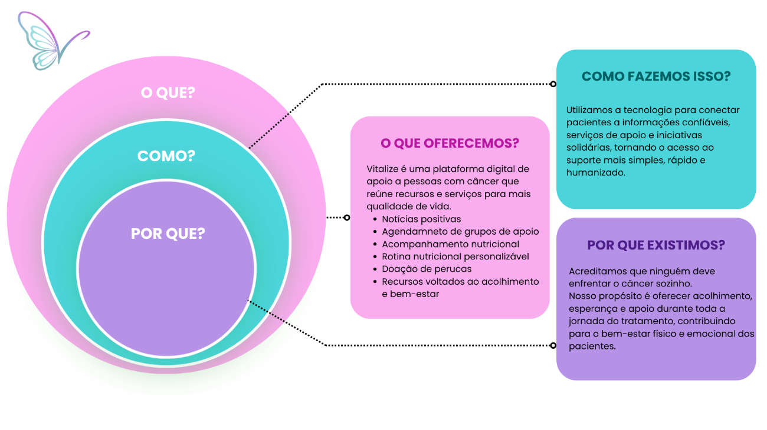
Figura 18: Golden Circle
Fonte: Os autores, 2026

Cardápio de Ideias
O Cardápio de Ideias tem a função de organizar e representar visualmente as propostas selecionadas durante o brainstorming e/ou brainwriting. Seu objetivo é facilitar a análise das ideias pela equipe, permitindo verificar se elas contribuem para o alcance do objetivo proposto e possibilitando o registro de observações relevantes sobre cada proposta. (Almeida, 2016).
No desenvolvimento do Vitalize, o Cardápio de Ideias foi utilizado como uma ferramenta para organizar e visualizar as propostas levantadas durante o brainstorming. A partir das ideias selecionadas pela equipe, foi possível analisar quais soluções poderiam atender melhor às necessidades identificadas no público-alvo, considerando aspectos como acolhimento, acesso à informação, apoio emocional e acompanhamento durante o tratamento do câncer. Dessa forma, o Cardápio de Ideias contribuiu para a seleção e o aprimoramento dos recursos que compõem a plataforma, como os grupos de apoio, a personalização da rotina e as orientações relacionadas à alimentação e ao bem-estar, auxiliando a equipe na definição das funcionalidades mais adequadas aos objetivos do projeto.
Figura 19 - Cardápio de ideias
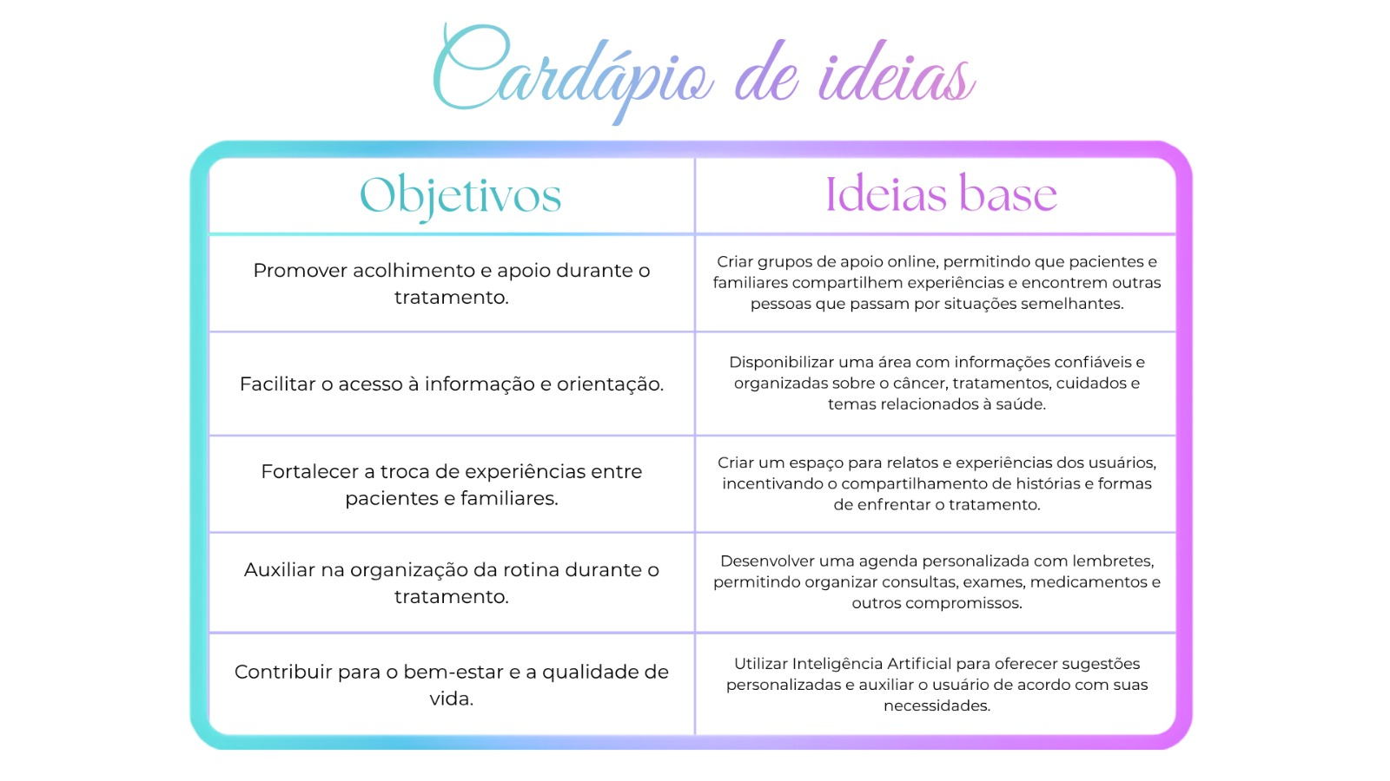
Fonte: Os autores, 2026

ASPECTOS ESTRATÉGICOS

Análise de concorrentes

Canvas

Público-alvo e estimativa de mercado

Planejamento financeiro

REFERENCIA

MENEZES, Natália Nogueira Teixeira de; SCHULZ, Vera Lucia; PERES, Rodrigo Sanches. Câncer de mama: aspectos psicológicos envolvidos no adoecimento. Estudos de Psicologia (Campinas), Campinas, v. 26, n. 1, p. 109-118, jan./mar. 2009. Disponível em: https://www.scielo.br/j/epsic/a/zxnPftpPJTbnrZYB3gTyfGc/?format=html&lang=pt. Acesso em: 6 maio 2026.
STUNTZ, Elizabeth Cohn; LINEHAN, Marsha M. Enfrentando o câncer: habilidades da Terapia Comportamental Dialética (DBT) para lidar com suas emoções e equilibrar as incertezas com esperança. Porto Alegre: Artmed, 2021. Disponível em: https://books.google.com.br/books?id=3digmMu5pdEC. Acesso em: 6 maio 2026.
FRANÇOSO, Lúcia Pessini de Carvalho. O impacto do câncer infantil para a criança e sua família. 2001. Dissertação (Mestrado em Psicologia) – Universidade de São Paulo, Ribeirão Preto, 2001. Disponível em: https://teses.usp.br/teses/disponiveis/59/59137/tde-03102005-105823/publico/FRANCOSO_LPC.pdf. Acesso em: 6 maio 2026.
ONCOLOGIA ABC. Principais dificuldades enfrentadas pelos pacientes oncológicos durante o tratamento. Oncologia ABC,2025. Disponível em: https://oncologiaabc.com.br/principais-dificuldades-enfrentadas-pelos-pacientes-oncologicos-durante-o-tratamento/. Acesso em: 7 maio 2026.
MENOSSI, Maria José; LIMA, Regina Aparecida Garcia de. A problemática do sofrimento: percepção do adolescente com câncer. Revista da Escola de Enfermagem da USP, São Paulo, v. 34, n. 1, p. 45-51, 2000. Disponível em: https://www.scielo.br/j/reeusp/a/scScZzfXFhbfGNK8BkspVRB/?lang=pt. Acesso em: 7 maio 2026.
MARTINS, Robson Dias. Dispersão informacional e desinformação no Instituto Nacional de Câncer (INCA): como enfrentar esse problema? 2024. 206 f. Tese (Doutorado em Enfermagem e Biociências) – Universidade Federal do Estado do Rio de Janeiro, Rio de Janeiro, 2024. Disponível em: Repositório Institucional do INCA. Acesso em: 13 ago. 2026.
SOUZA, Amanda Duarte de et al. Qualidade de vida em pacientes oncológicos: impactos físicos, psicológicos e sociais do câncer. 2024. Disponível em: https://periodicos.newsciencepubl.com/arace/article/view/1545/2071. Acesso em: 6 maio 2026.
LEITE, Cleber Queiroz; SANTOS, Brian França dos; CRUZ, Kilyana Dourado Pereira; PARANHOS, Franciely Viana (org.). Oncologia pediátrica: princípios e práticas clínicas. Curitiba: Editora CRV, 2023. 114 p. ISBN 9786525143040. Acesso em: 13 ago. 2026.
ORGANIZAÇÃO MUNDIAL DA SAÚDE (OMS). Câncer. Genebra: OMS, 2026. Disponível em: https://www.who.int/news-room/fact-sheets/detail/cancer. Acesso em: 25 jul. 2026.
ORGANIZAÇÃO PAN-AMERICANA DA SAÚDE (OPAS). Câncer. Washington, D.C.: OPAS, 2026. Disponível em: https://www.paho.org/pt/topicos/cancer. Acesso em: 25 jul. 2026.
LIMA, Amanda L. M. et al. Atuação do psicólogo hospitalar em hospital referência oncológico: sua interface com equipe multidisciplinar, participação no plano de atendimento individual. Mauá, 2024. Acesso em: 15 ago. 2026.
GARCEZ, Daniela dos Santos; QUEIROZ, Jane Cléia de Jesus; MOREIRA NETO, José Alves. Oncologia: rede de apoio. 2024. Trabalho de Conclusão de Curso (Curso Técnico em Enfermagem) – Etec Doutor Renato Cordeiro, Birigui, 2024. Disponível em: Repositório Institucional do Conhecimento (RIC-CPS). Acesso em: 25 jul. 2026.
GOMES, Queila; MOURA, Bárbara Medeiros Araújo de; COUTO, Iara Maria Rodrigues; et al. A importância da família e redes de apoio. In: Estudos em Oncologia: abordagens, pesquisas e atualidades. Guarujá, SP: Editora Científica Digital, 2022. Disponível em: https://downloads.editoracientifica.com.br/articles/220508767.pdf. Acesso em: 25 jul. 2026.
JÚNIOR, mariano; Batista Evaldo. a importância do apoio psicológico em pacientes oncológicos: revisão sistemática da literatura. Disponível em: https://anaiseventosbr.com/ae/article/view/252. Acesso em: 25 jul. 2026.
PENHA, Joaquim Rangel Lucio da; FERNANDES, Francisca Aparecida; OLIVEIRA, Cleide Correia; OLIVEIRA, Ricardo Damasceno de; BARROS, Erlanio Freire. Validação e utilização de novas tecnologias na saúde e educação: uma revisão integrativa. Revista Interdisciplinar de Promoção da Saúde, Santa Cruz do Sul, v. 1, n. 3, p. 199-206, 2018. DOI: 10.17058/rips.v1i3.12580. Disponível em: https://seer.unisc.br/index.php/ripsunisc/article/view/12580. Acesso em: 15 ago. 2026.
MJV TEAM. Imersão Design Thinking: como funciona essa fase? MJV Innovation, 21 jun. 2022. Disponível em: https://www.mjvinnovation.com/pt-br/blog/como-funciona-a-imersao-no-design-thinking/. Acesso em: 15 ago. 2026.
MJV TEAM. Design Thinking: o que são Cadernos de Sensibilização. MJV Innovation, 1 fev. 2016. Disponível em: https://www.mjvinnovation.com/pt-br/blog/design-thinking-que-sao-cadernos-sensibilizacao/. Acesso em: 15 ago. 2026.
MJV TEAM. Fases do Design Thinking: entenda o que é e como funciona cada etapa. MJV Innovation, 27 nov. 2024. Disponível em: https://www.mjvinnovation.com/pt-br/blog/fases-design-thinking/. Acesso em: 15 ago. 2026.
SILVA, Ana Carolina. O que é brainstorming? Salesforce Brasil, 10 nov. 2023. Disponível em: https://www.salesforce.com/br/blog/brainstorming/ Acesso em: 15 ago. 2026.
SIQUEIRA, André. Persona: o que é, como definir e por que criar uma para sua empresa. RD Station, 23 ago. 2024. Disponível em: https://www.rdstation.com/blog/marketing/persona-o-que-e/. Acesso em: 18 jun. 2026.
DOURADO, Bruna. Mapa da empatia: o que é e 6 passos para criar um de qualidade. RD Station, 16 set. 2024. Disponível em: https://www.rdstation.com/blog/marketing/mapa-da-empatia/. Acesso em: 18 jun. 2026.
SALESFORCE BRASIL. Golden Circle: como fazer e exemplos! Salesforce Brasil, 4 out. 2023. Disponível em: https://www.salesforce.com/br/blog/golden-circle/. Acesso em: 15 ago. 2026.

ALMEIDA, Hugo. Cardápio de ideias. Recife: Universidade Federal de Pernambuco, 2016. Disponível em: https://www.cin.ufpe.br/~hlna/a2pn/intuitivas/cardapiodeideias.html . Acesso em: 13 set. 2026.

